雷州市官山湖片区控制性详细规划公示
一、规划范围
规划区东至雷湖快线，南邻龙游湖片区和沈塘片区，西至粤铁路，北临官山水库，总用地面积约1227.1公顷。
二、项目背景
雷州市城市总体规划提出区域协作、片区联动、产业提升、城乡统筹、乡村振兴等发展战略。目前雷州人口和产业多集聚在老城区，单中心的城市结构已无法承担区域职能继续集聚和城市规模继续扩大的要求。官山湖片区作为新增区域服务职能的空间载体，应走新型工业化和新型城镇化发展道路。但其现状用地除村庄居民点和少量产业和行政办公用地，基本未进行开发建设，亟需编制控规落实城市发展战略的要求，指导未来发展。
三、功能定位
以电子信息、节能环保、生态木材加工业及其上下游产业等高新技术产业为主导，融合科技研发、商贸物流、生态休闲、居住生活等功能于一体的生态型、创新型产研集聚区。
官山湖片区为雷州市北部先进的产学研集聚区，规划协同周边区域的发展，形成“三主三辅”的功能结构：
主导功能：生产制造、科技研发、教育配套、仓储物流
辅助功能：居住配套、商业服务、生态休闲。
四、发展规模
规划建设用地面积879.34公顷，其中城市建设用地815.15公顷。
规划居住人口规模3.15万人，就业人口6.04万人。
五、规划结构
结合官山湖片区的功能定位及发展特征，整体形成 “一心、一轴、三组团”的空间结构。
“一心”
官山湖生态绿心：依托官山湖良好的生态基底与自然风光建设官山湖公园，打造集生态涵养、雨洪调蓄、生态休闲于一体的“生态绿心”。
“一轴”
生态休闲景观轴：沿沈塘仔水库、官山湖、自然河涌水系及其两侧绿地，形成集生态与休闲一体的生态休闲景观轴。
“三组团”
教育科研组团：以官山湖为核心，环湖引进企业总部、科技研发、教育配套功能，打造成为以研促产、具有鲜明特色的教育科研组团。
新兴产业组团：依托毗邻奋勇高新区的区位优势，打造以电子信息、节能环保、生态木材加工业及其上下游产业等高新技术产业主导的工业组团。
生态居住组团：处于城市功能与产业功能的过渡地带，结合西部高铁站的建设契机，打造服务配套完善、生态环境优美的居住配套组团。
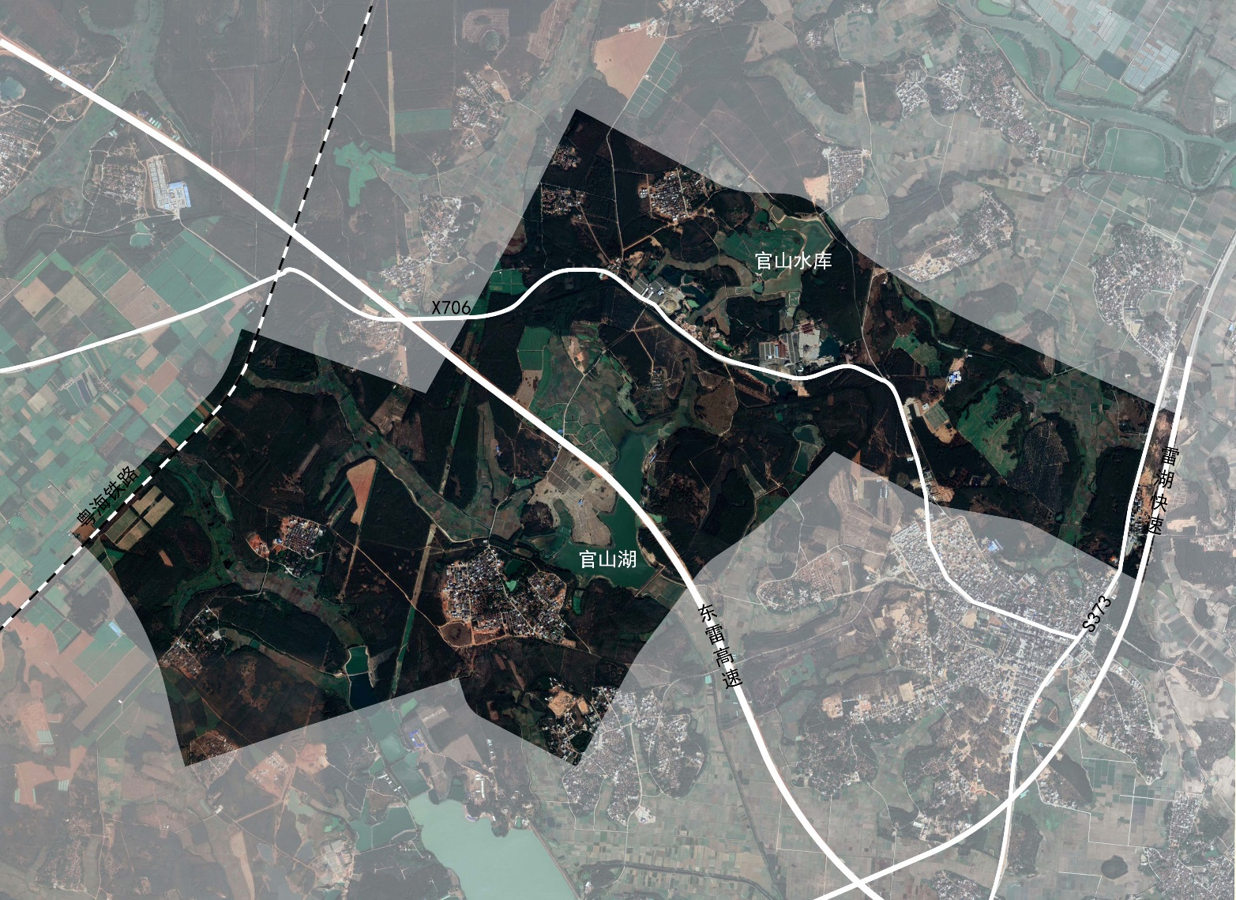
卫星影像图

土地利用规划指标汇总表
序号 | 用地性质 |  | 用地代号 | 用地面积（公顷） | 占城市建设用地面积比例（%） | 占总用地面积比例（%）
1 | 二类居住/商业混合用地 |  | R2/B1 | 12.63 | 1.55 | 1.03
2 | 居住用地 |  | R | 52.35 | 6.42 | 4.26
2 | 其中 | 二类居住用地 | R2 | 52.35 | 6.42 | 4.26
3 | 公共管理与公共服务用地 |  | A | 153.14 | 18.79 | 12.47
3 | 其中 | 文化设施用地 | A2 | 0.45 | 0.06 | 0.04
3 | 其中 | 高等院校用地 | A31 | 52.43 | 6.43 | 4.27
3 | 其中 | 中小学用地 | A33 | 11.64 | 1.43 | 0.95
3 | 其中 | 科研用地 | A35 | 82.07 | 10.07 | 6.68
3 | 其中 | 体育用地 | A4 | 2.86 | 0.35 | 0.23
3 | 其中 | 医疗卫生用地 | A5 | 3.68 | 0.45 | 0.30
4 | 商业服务业设施用地 |  | B | 7.13 | 0.88 | 0.58
4 | 其中 | 商业用地 | B1 | 6.82 | 0.84 | 0.56
4 | 其中 | 加油加气站用地 | B41 | 0.31 | 0.04 | 0.03
5 | 工业用地 |  | M | 174.02 | 21.35 | 14.17
5 | 其中 | 二类工业用地 | M2 | 174.02 | 21.35 | 14.17
6 | 物流仓储用地 |  | W | 63.83 | 7.83 | 5.20
6 | 其中 | 二类物流仓储用地 | W2 | 63.83 | 7.83 | 5.20
7 | 道路与交通设施用地 |  | S | 203.18 | 24.93 | 16.54
7 | 其中 | 城市道路用地 | S1 | 201.08 | 24.67 | 16.37
7 | 其中 | 公共交通场站用地 | S41 | 0.62 | 0.08 | 0.05
7 | 其中 | 社会停车场用地 | S42 | 1.48 | 0.18 | 0.12
8 | 公用设施用地 |  | U | 14.27 | 1.75 | 1.16
8 | 其中 | 供电用地 | U12 | 4.07 | 0.50 | 0.33
8 | 其中 | 排水设施用地 | U21 | 8.83 | 1.08 | 0.72
8 | 其中 | 环卫用地 | U22 | 0.54 | 0.07 | 0.04
8 | 其中 | 消防用地 | U31 | 0.83 | 0.10 | 0.07
9 | 绿地与广场用地 |  | G | 134.60 | 16.51 | 10.96
9 | 其中 | 公园绿地 | G1 | 114.33 | 14.03 | 9.31
9 | 其中 | 防护绿地 | G2 | 20.27 | 2.49 | 1.65
小计 | 城镇建设用地 |  | H11 | 815.15 | 100.00 | 66.35
10 | 村庄建设用地 |  | H14 | 64.19 | -- | 5.23
合计 | 建设用地 |  | H | 879.34 | -- | 71.58
11 | 非建设用地 |  | E | 349.15 | -- | 28.42
11 | 其中 | 水域 | E1 | 59.79 | -- | 4.87
11 | 其中 | 农林用地 | E2 | 289.36 | -- | 23.55
总计 |  |  | —— | 1228.49 | -- | 100.00

